Laboratorio No. 2 Semana #12 – Cloud Storage
Nombre: Luna Samantha Arrazola Escobar Carné: 1022725
Nombre: Rosario Isabel Palma Navas Carné: 1071625
Objetivo: Desarrollar una aplicación de consola en C# capaz de conectarse a Azure Blob Storage mediante una Connection String y realizar operaciones básicas de manejo de archivos en la nube: subir, listar, descargar y eliminar archivos.

Investigación previa:
- ¿Qué es Azure Blob Storage?
Azure Blob Storage es un servicio de almacenamiento en la nube de Microsoft Azure. Permite guardar grandes cantidades de datos no estructurados, como imágenes, documentos, videos y archivos de texto, para poder acceder a ellos mediante aplicaciones.
- ¿Qué es un Storage Account?
Un Storage Account es el recurso principal de Azure que permite utilizar sus servicios de almacenamiento. Dentro de este se pueden crear containers y almacenar los diferentes archivos que utilizará una aplicación.
- ¿Qué es un Blob Container?
Un Blob Container es un espacio dentro de Azure Blob Storage que sirve para organizar y agrupar blobs. Se puede considerar similar a una carpeta donde se almacenan diferentes archivos y se configura su nivel de acceso.
- ¿Qué es un Blob?
Un Blob es un archivo u objeto almacenado dentro de un container de Azure Blob Storage. Puede ser, por ejemplo, una imagen, un documento, un archivo de texto, un video u otro tipo de información.
- ¿Qué es una Connection String?
Una Connection String es una cadena que contiene la información necesaria para que una aplicación pueda conectarse a un servicio de Azure. En este laboratorio se utiliza para permitir que la aplicación en C# se comunique con el Storage Account.
- ¿Qué información contiene una Connection String?
Una Connection String puede contener información como el protocolo utilizado, el nombre del Storage Account, una clave de acceso y los datos necesarios para localizar los servicios de almacenamiento. Debido a que incluye credenciales, debe mantenerse privada y no publicarse en GitHub.
- ¿Qué función cumplen BlobServiceClient, BlobContainerClient y BlobClient?
BlobServiceClient permite conectarse y trabajar con el servicio de Azure Blob Storage. BlobContainerClient permite trabajar con un container específico, mientras que BlobClient se utiliza para realizar operaciones sobre un blob o archivo en particular. En nuestro programa se utilizan estos clientes para acceder al container y administrar sus archivos.
- ¿Qué métodos del SDK permiten subir, listar, descargar y eliminar blobs?
En el SDK Azure.Storage.Blobs se pueden utilizar diferentes métodos según la operación. Para subir se utiliza UploadAsync(), para listar GetBlobsAsync(), para descargar DownloadToAsync() y para eliminar DeleteAsync(). Estos son los mismos métodos utilizados en la aplicación del laboratorio.

1. Configuración de Azure
Crear o utilizar un Storage Account y configurar un container con:
Container: mia_archivos
Public access level: Private
Desde el Storage Account obtener la Connection String en:
Security + networking → Access keys → Connection string
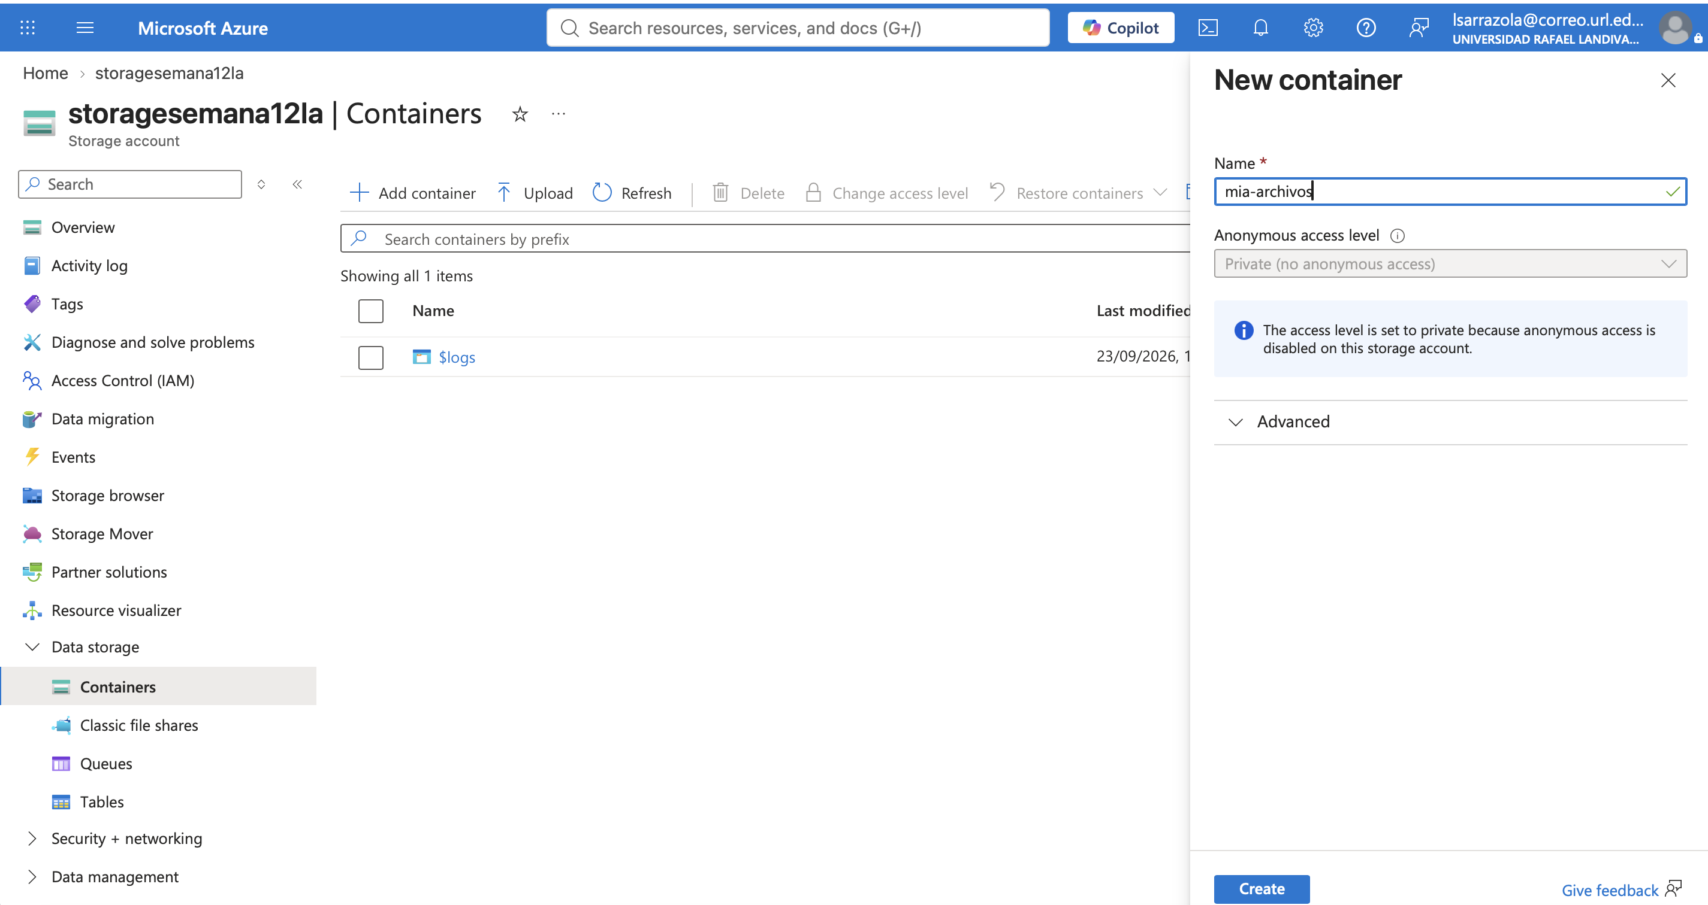
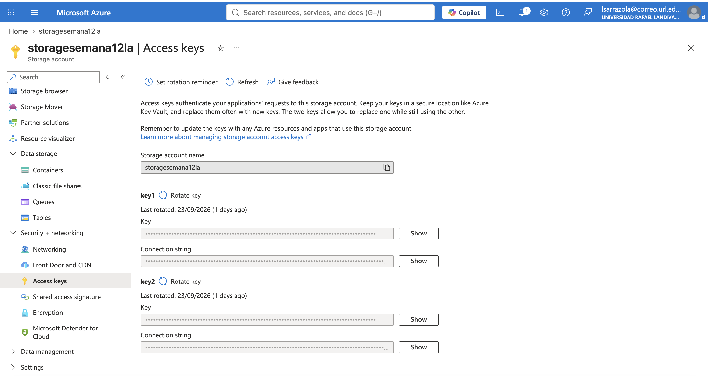

2. Crear el proyecto c#
Crear una aplicación de consola C#/.NET y utilizar el paquete oficial de Azure Blob Storage.
dotnet new console -n MIA_AzureBlob
cd MIA_AzureBlob
dotnet add package Azure.Storage.Blobs
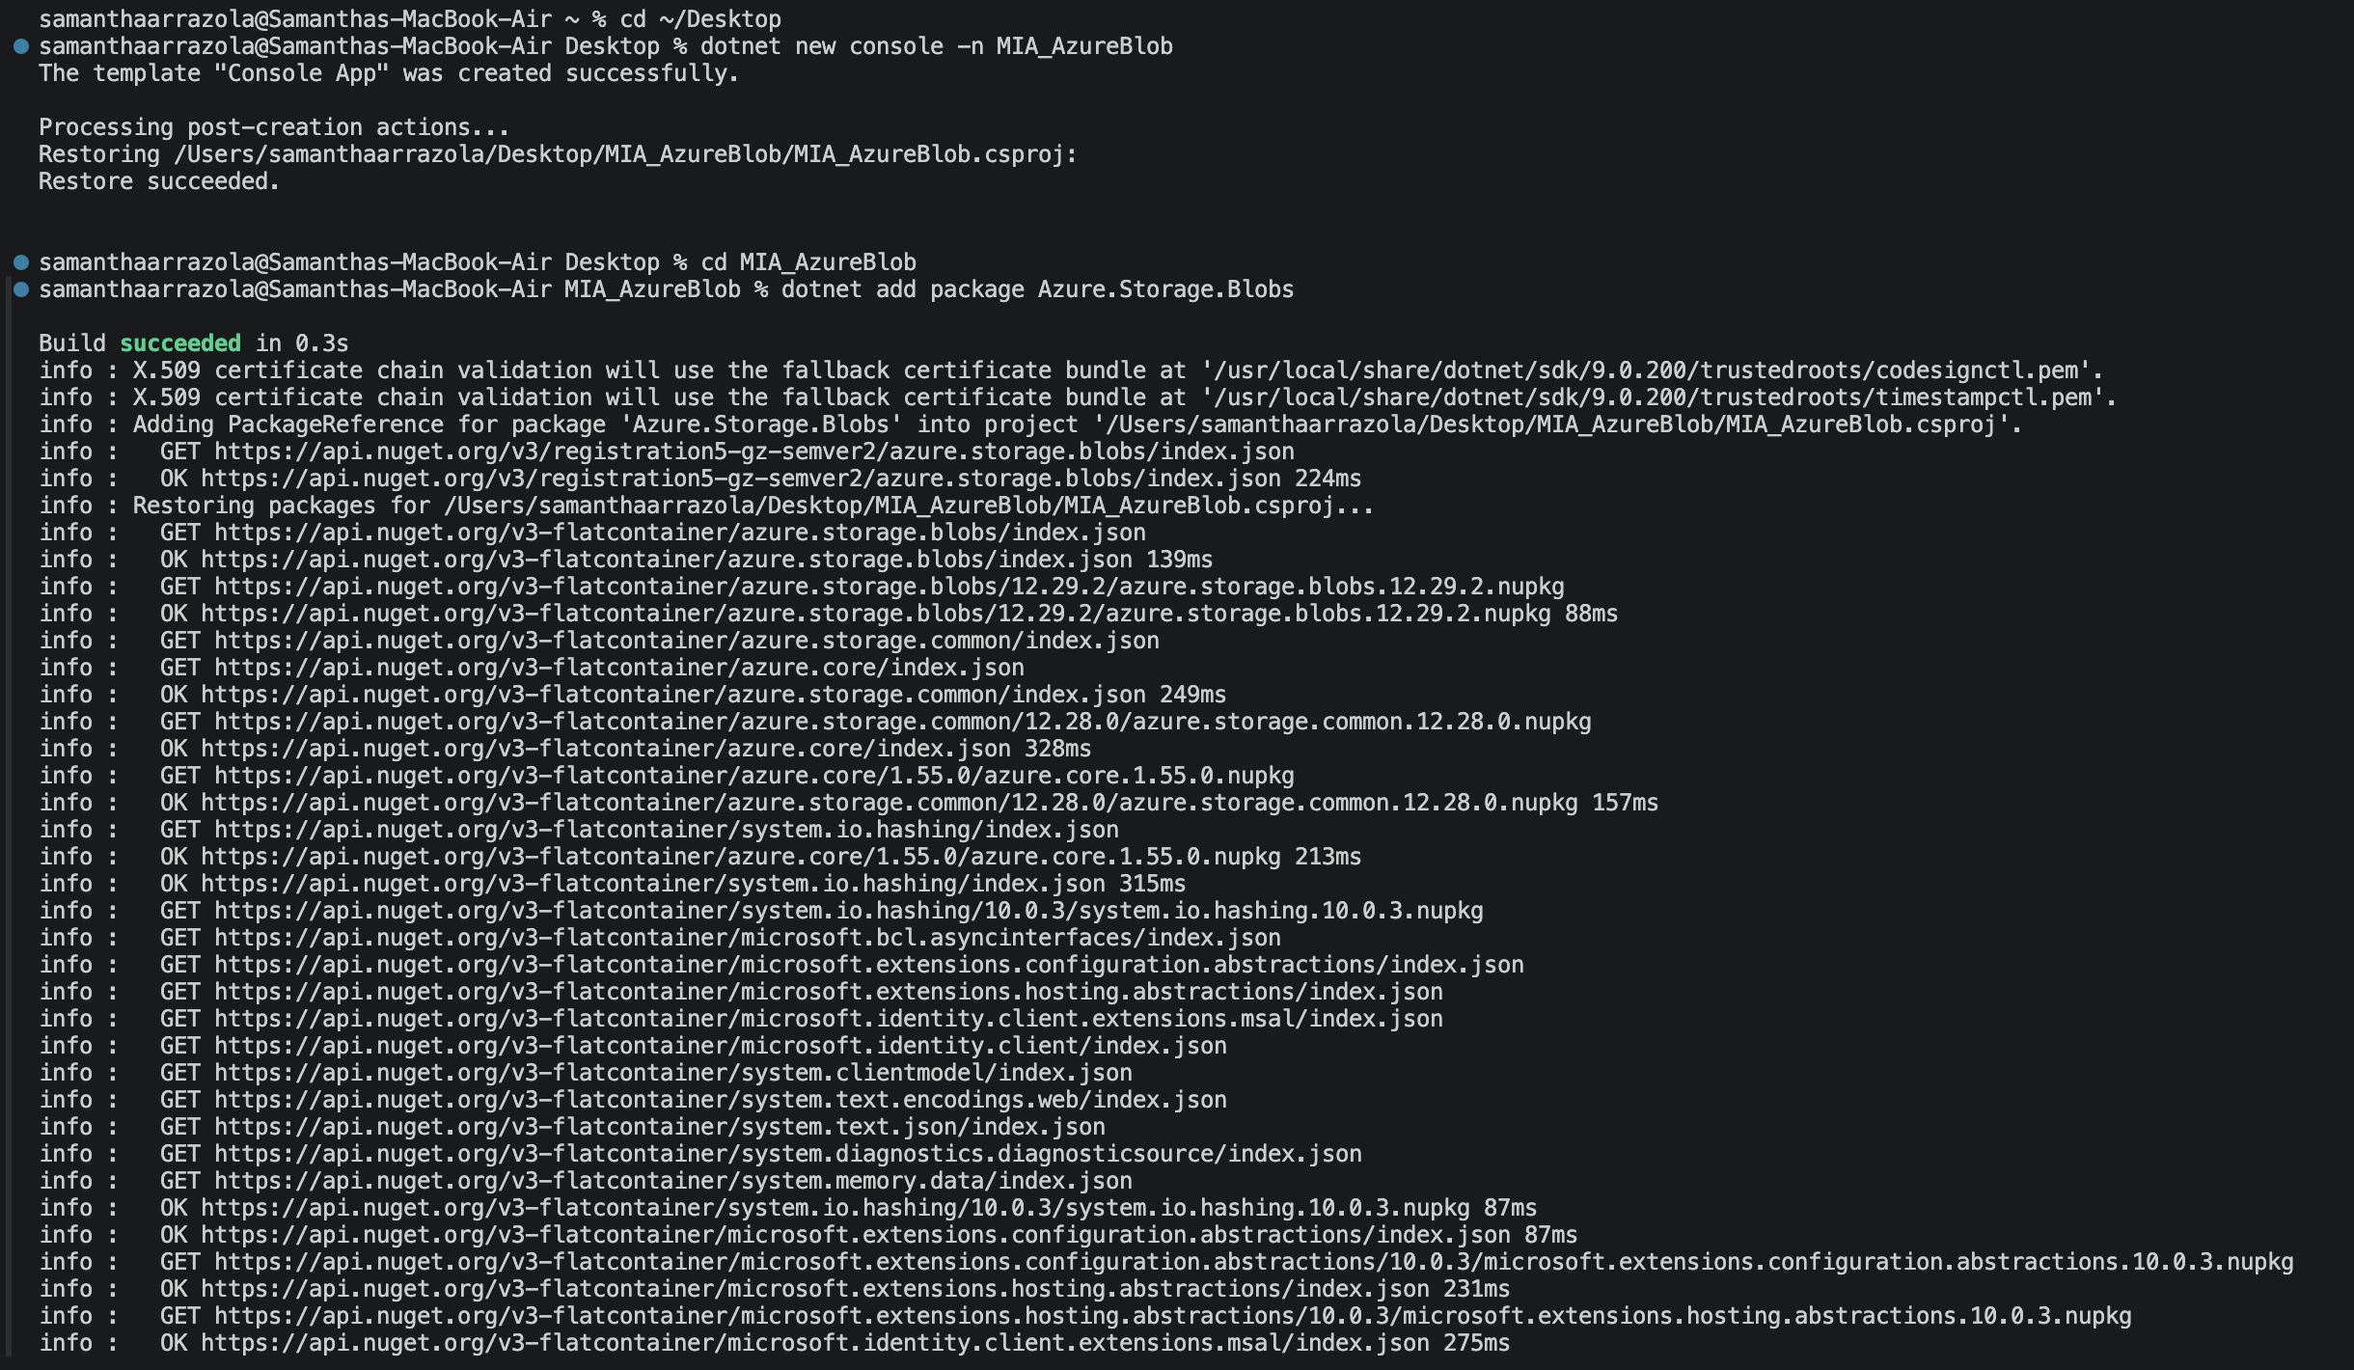
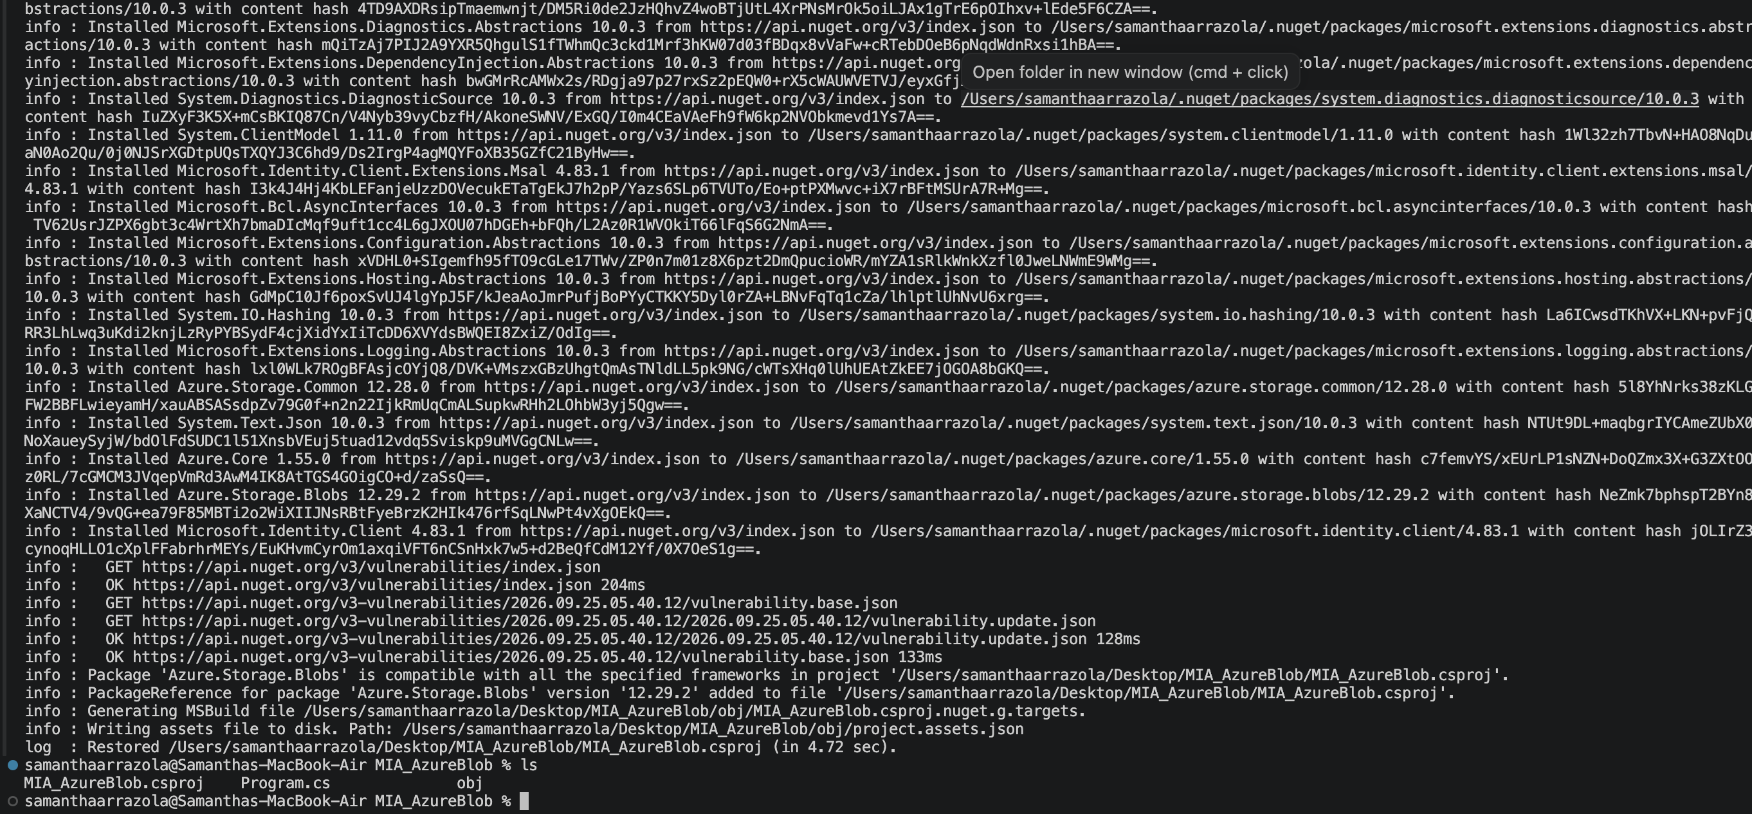

3. Requerimientos funcionales

3.1 Menú principal
La aplicación debe presentar un menú similar a:
=================================
MIA - AZURE BLOB STORAGE
=================================
1. Subir archivo
2. Listar archivos
3. Descargar archivo
4. Eliminar archivo
5. Salir
=================================
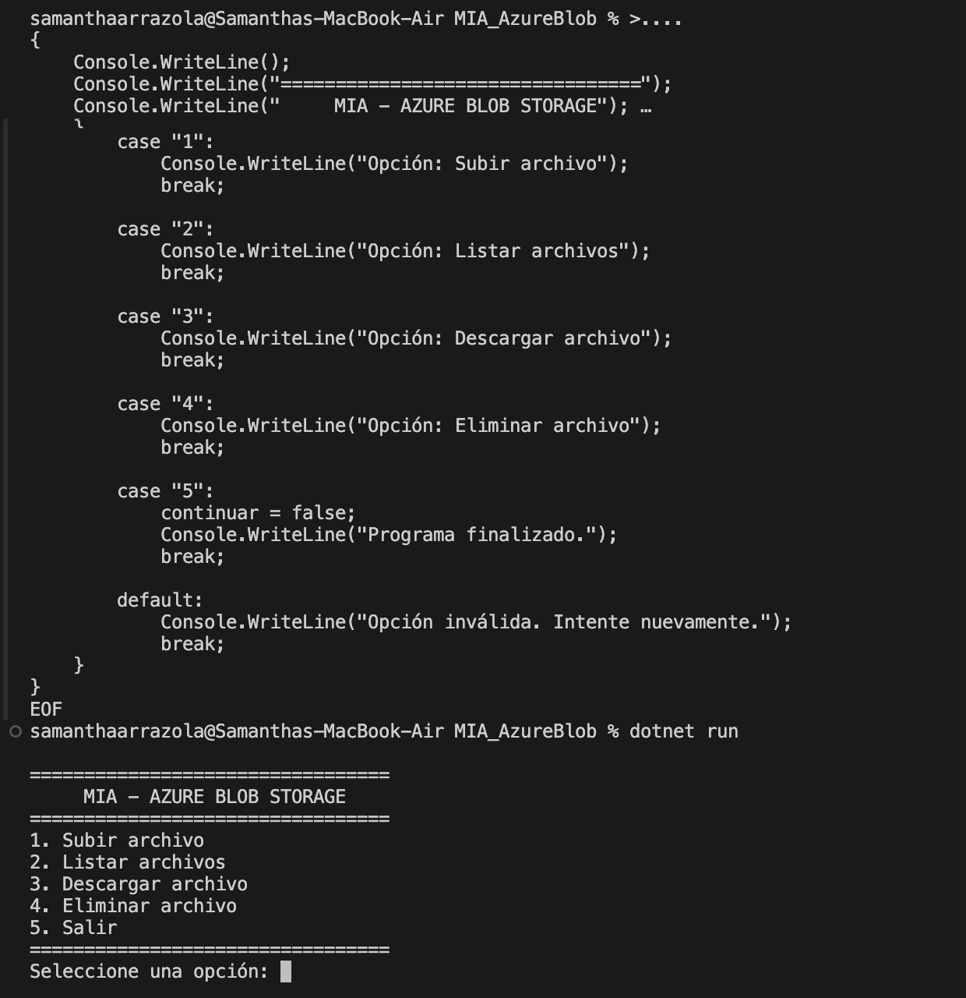

3.2 Subir archivo
Solicitar al usuario la ruta de un archivo local.
Validar que el archivo exista.
Obtener el nombre del archivo.
Conectarse al container archivos.
Subir el archivo a Azure Blob Storage.
Informar al usuario si la operación fue exitosa.
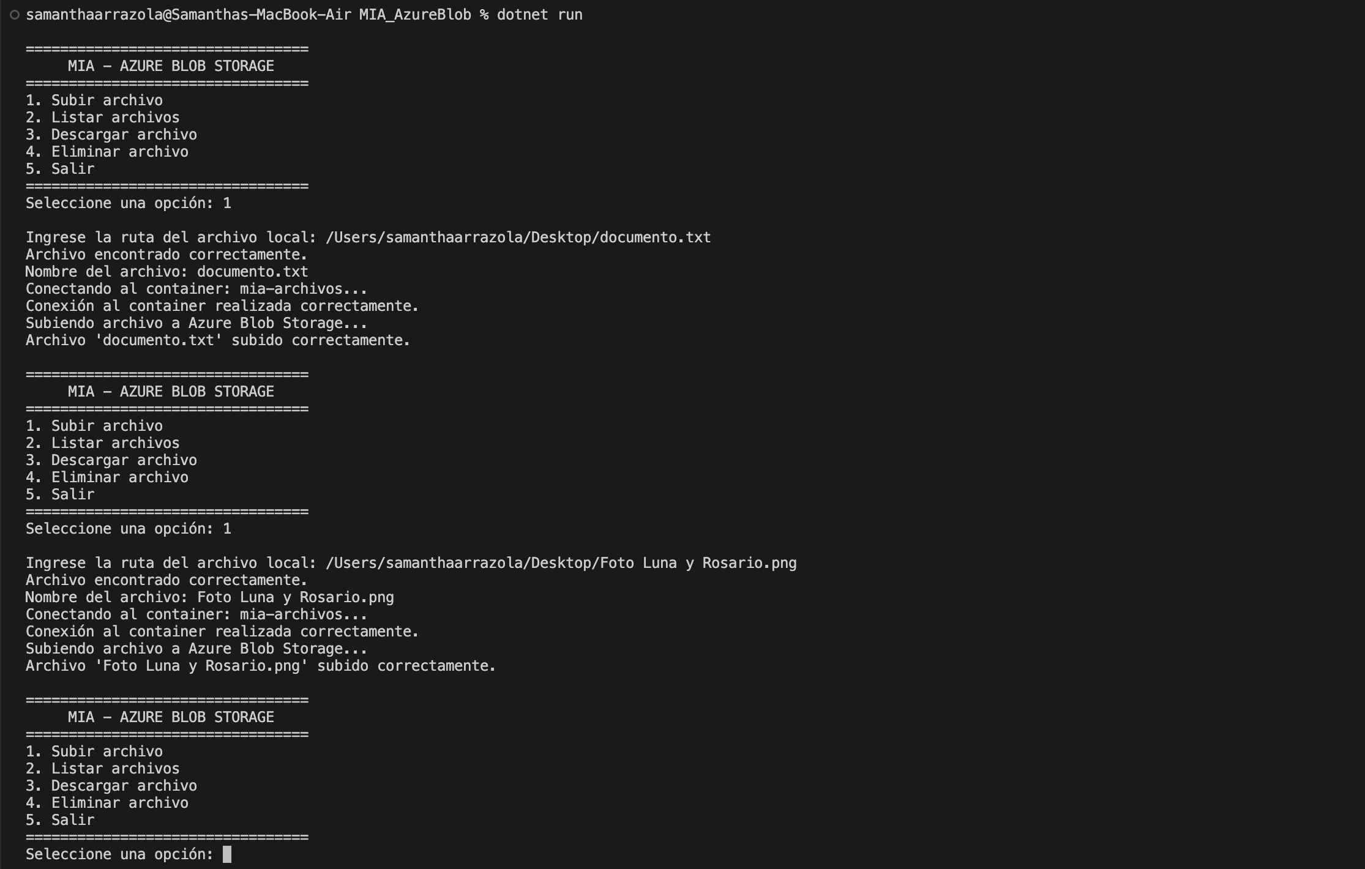
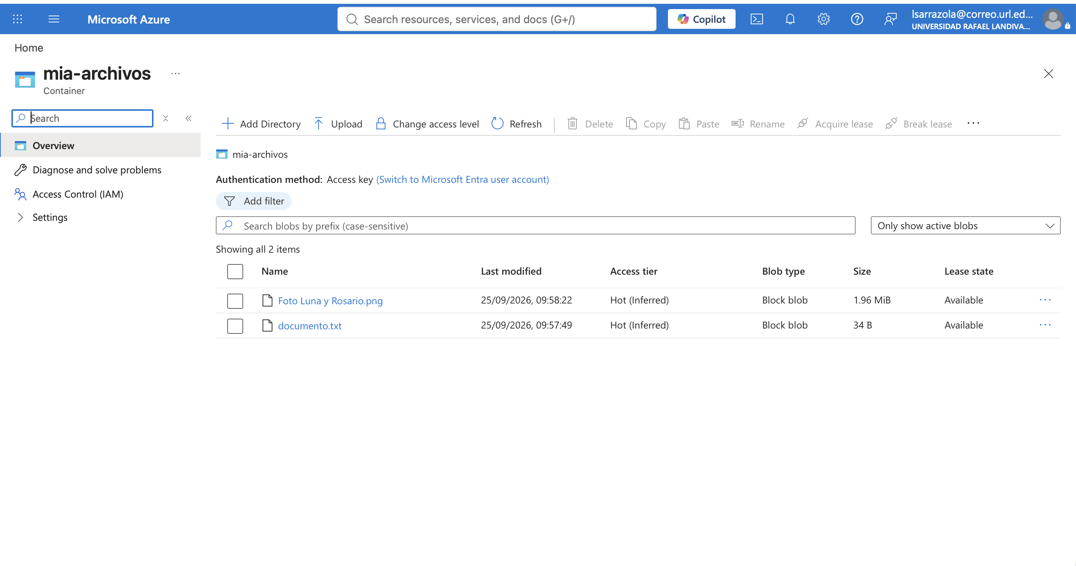

3.3 Listar archivos
Mostrar los blobs existentes en el container. Como mínimo:
Nombre Tamaño
--------------------------------
documento.txt 250 bytes
foto.jpg 12540 bytes

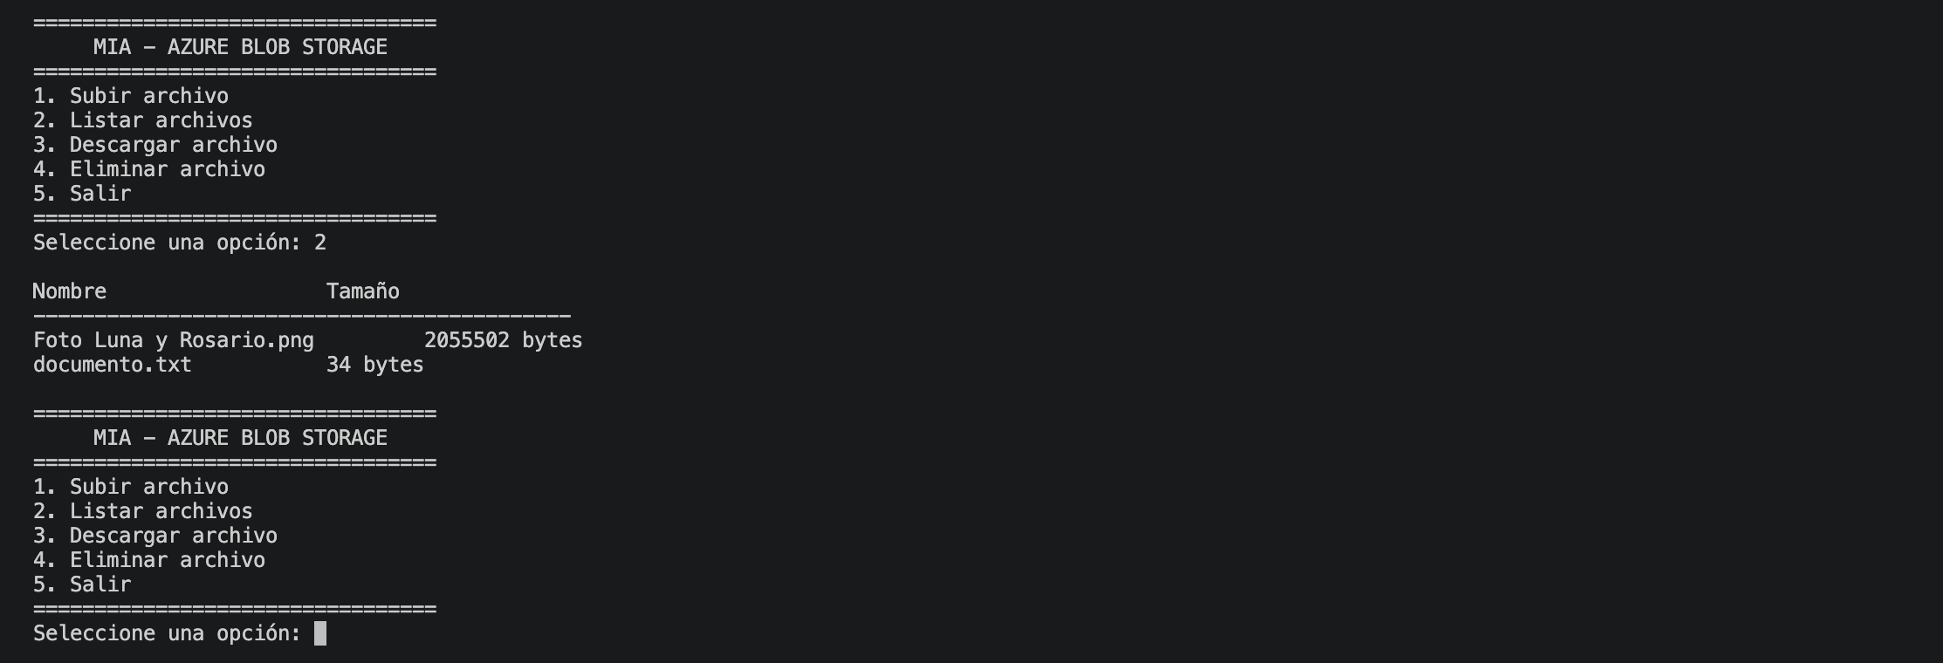

3.4 Descargar archivo
Solicitar el nombre del blob.
Validar que exista.
Solicitar una carpeta de destino.
Descargar el archivo.
Mostrar la ubicación donde fue guardado.
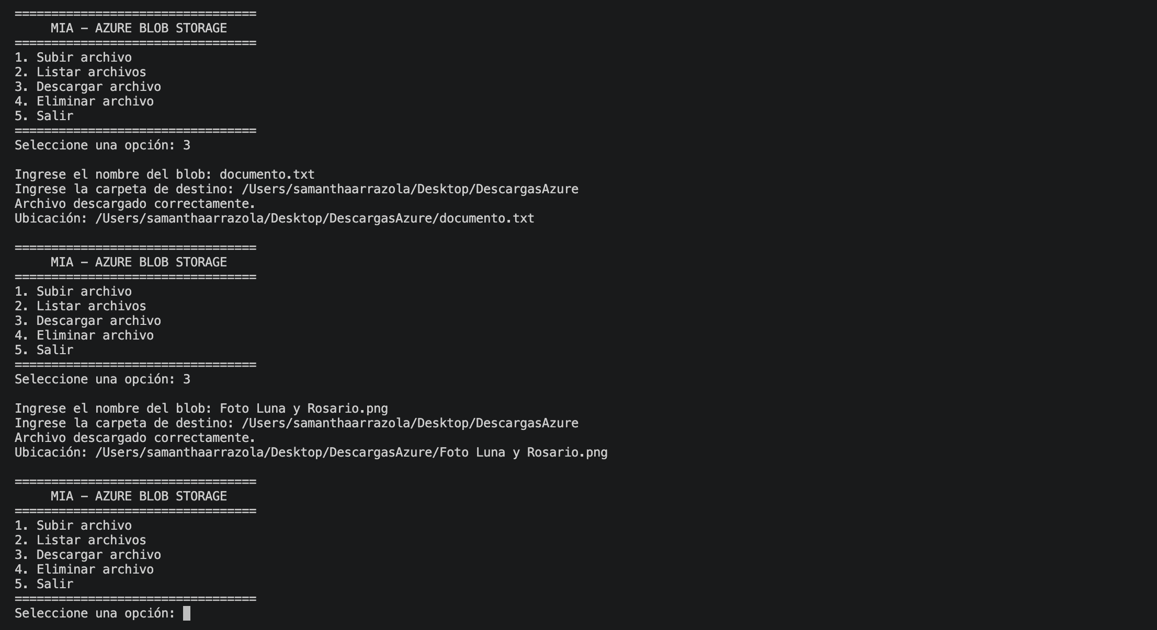

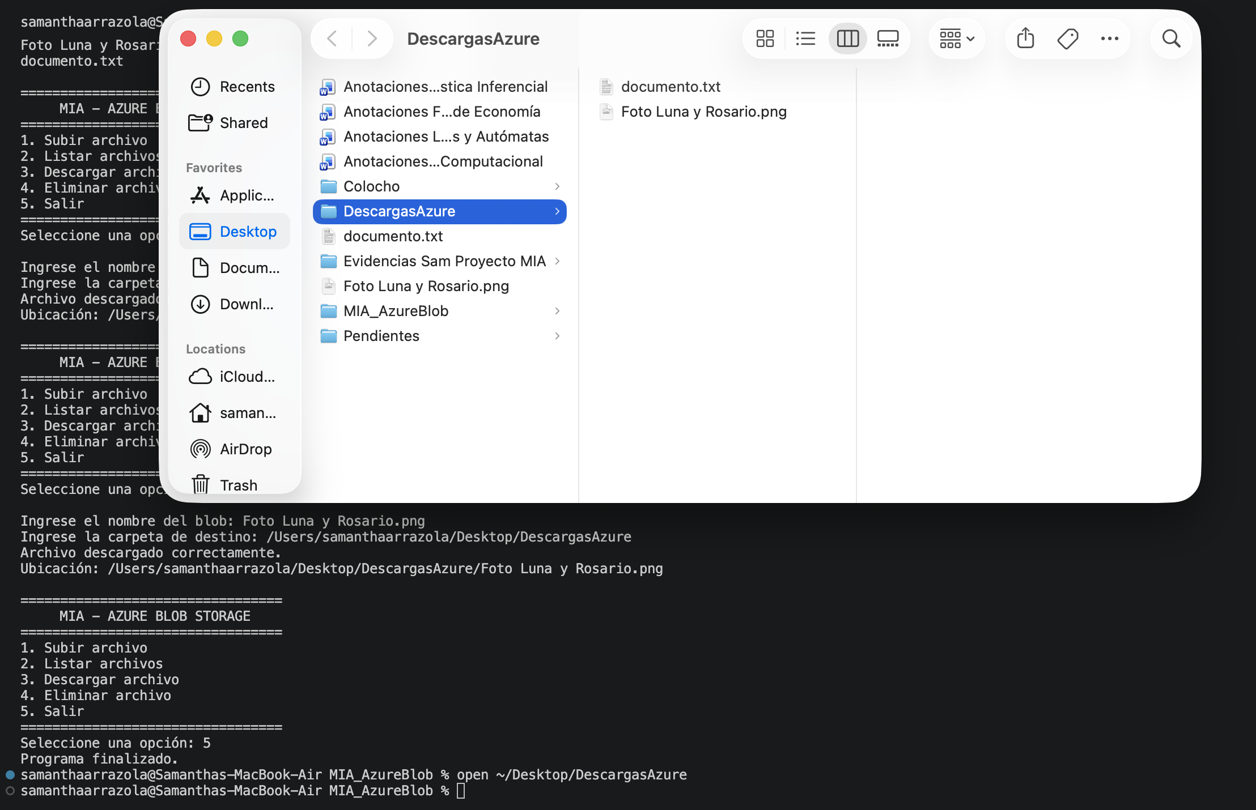

3.5 Eliminar archivo
Solicitar el nombre del blob.
Validar que exista.
Solicitar confirmación al usuario.
Eliminar el archivo de Azure.
Informar el resultado.
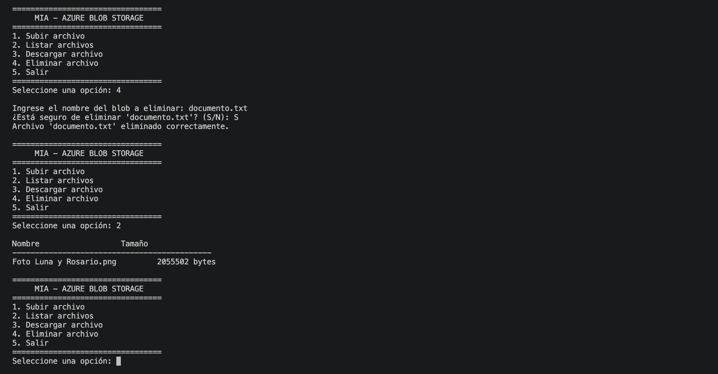

4. Seguridad
La Connection String contiene información sensible. No debe publicarse en Github.
No subir Connection Strings, Account Keys ni otros secretos.
Explicar en el README cómo protegieron la credencial utilizada durante el laboratorio.

5. Evidencias
Storage Account configurado.
Container archivos creado como privado.
Aplicación ejecutándose.
Archivo antes de subirlo.
Archivo visible en Azure Portal después de subirlo.
Listado de archivos desde C#.
Archivo descargado localmente.
Archivo eliminado.
Añadir README.md: El README debe incluir:
Objetivo de la aplicación.
Tecnologías utilizadas.
Configuración de Azure.
Arquitectura de la solución.
Descripción de las cuatro operaciones.
Manejo de errores.
Mecanismo utilizado para proteger la Connection String.
Instrucciones para ejecutar el proyecto.
Entrega
Dentro del repositorio de GitHub, cree la carpeta semana-12/lab2/ y coloque en ella un PDF con la solución del laboratorio, incluyendo pantallazos y evidencia de realización.
Incluya también los archivos de respaldo generados durante la práctica, así como los pantallazos que evidencien las pruebas realizadas.

